**Sistema de combate #1: Mezcla de colores**

**Explicaré en un orden cronológico cada aspecto del sistema, lo hago de esta forma para que así puedan crear una visualización mental de cada momento en el juego.**

1. **Colores y habilidades:**

Aunque no comenzarán todos desbloqueados hay 8 posibles colores a los que pueden pertenecer las habilidades. Cada color representará cierto aspecto y tendrá un impacto tanto menor cómo mayor en las siguientes mecánicas.

(Si, son colores aditivos)

1. **Personajes:**

Para potenciar el uso de la mecánica principal de este sistema será recomendable tener personajes únicos, es decir que no debe haber personajes que sean clones de otros. (Esto es del lado del jugador, del lado de los enemigos puede haberlos)

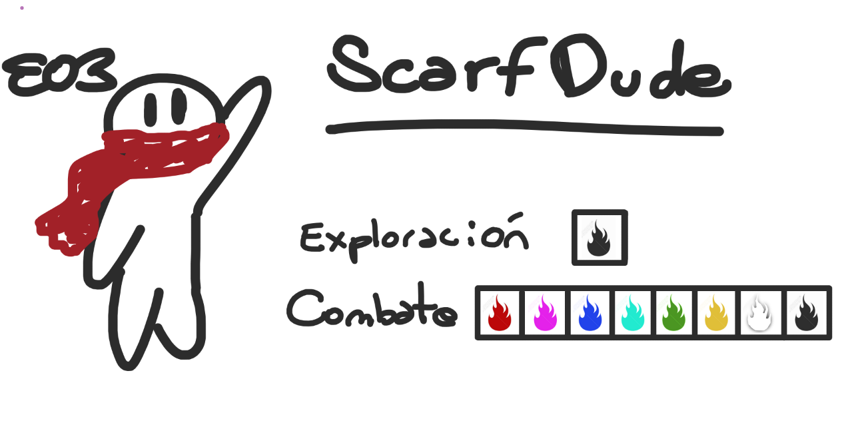Cada personaje tendrá a su disposición una cantidad de habilidades de 4 a 8 (o más, todavía a definir y probar) para usar en futuros combates, también queda a definir si los personajes podrán ganar más habilidades que podrán equipar reemplazando algunas ya existentes.

Un aspecto importante de los personajes es que tendrán una habilidad de exploración (que seguramente sea una pasiva), que también tendrá un determinado color asignado.

Otros aspectos todavía a definir que no impactarían en el core del sistema son los diferentes stats que tendría un personaje, así como el equipamiento.

1. **Exploración e inicio del combate:**

Este sistema tiene una pequeña conexión con la exploración que da lugar a una interacción entre las decisiones tomadas al explorar con el combate en sí.

Cada uno de nuestros personajes tendrá una pasiva de exploración activa, como si fuesen charms en el hollow knight, pueden seleccionarse en ciertos puntos y no se cambiarán hasta volver a una zona segura. (Estas pasivas podrían conseguirse por nivel, ítems, u otras formas que se nos ocurran)

Cuando entremos en un combate estas pasivas indicarán el color inicial de cada uno de nuestros personajes, causando un impacto en la estrategia con la que elegiremos con que pasivas ir a explorar y un dilema entre priorizar la exploración o el combate.

1. **Layout del combate basica:**

Obviamente lo que sigue a mostrar se tratan de placeholders para mostrar visualmente las mecánicas del sistema.

Cuando entramos en un combate lo más destacable y lo principal que vamos a ver es a nuestras unidades ubicadas en una formación con forma de diamante que podríamos decir que se puede definir antes de la pelea (o al explorar).

Podemos identificar 3 lugares clave, la línea frontal que es la que recibirá más daño, la línea trasera que es la más difícil de alcanzar y la zona central que será un punto medio entre ambas.

Este posicionamiento se repite para los enemigos con los mismos efectos.

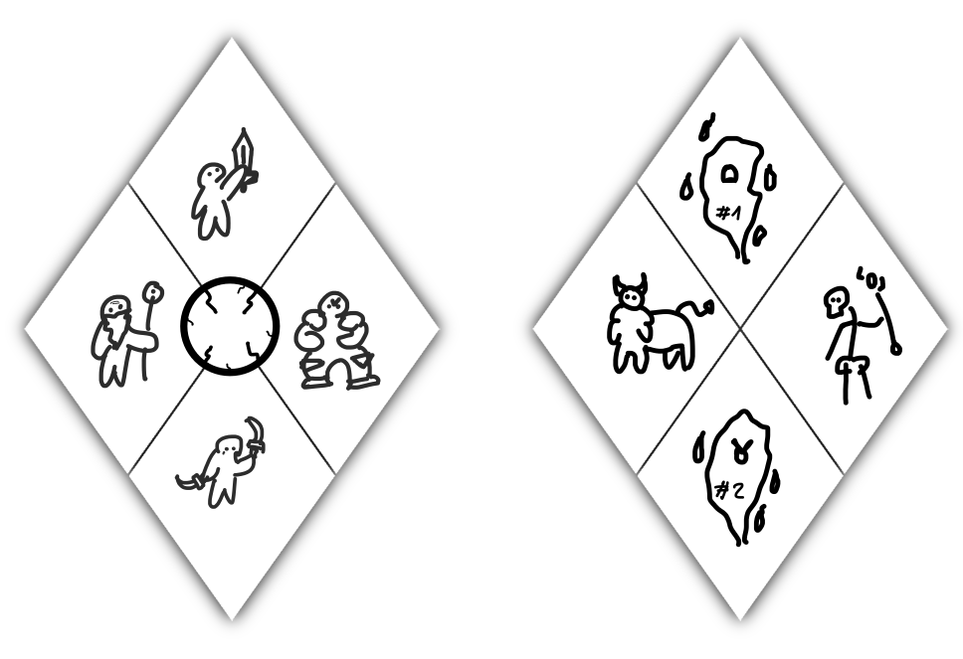

Lo siguiente que podremos notar al entrar al combate es que cada uno de nuestros personajes tendrá su farol iluminado de un cierto color, coloreando el piso debajo de ellos.

2 cosas más a destacar son que los enemigos no tienen luces ni colores, ya que nosotros somos quienes están devolviendo la luz al mundo, si ellos tuviesen luces nos quitaría este sentimiento de poder.

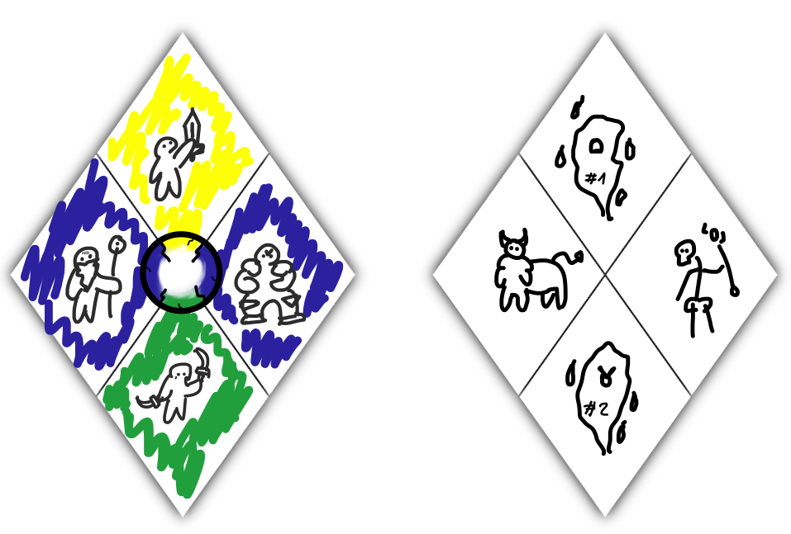Por otro lado, el pequeño orbe en el medio de nuestro diamante que entrará en juego más adelante.

Las 2 últimas partes importantes a ver serían el orden de los turnos que irán en base a la velocidad de cada personaje (+ un poco de RNG) y las 3 acciones que puede tomar un personaje en su turno: “Atacar”, “Items”, “Moverse”.

1. **Mecánica principal y secundaria:**

*Discaimer: A partir de este punto los ejemplos dados deben ser tomados con pinzas, son un ejemplo de lo que puede llegar a hacerse y no de cosas definidas.*

Empezando por la mecánica secundaria, el color de cada cuadrante tendrá un efecto en las habilidades que use la persona que este parado sobre él y también tendrá un efecto menor en los personajes que estén a sus costados (que compartan un borde).

Por ejemplo, nuestro mago comenzó el combate con luz azul, lo que reducirá el costo de maná de sus habilidades. Y cómo está al lado de un cuadrante verde y uno amarillo recibirá un pequeño boost a su velocidad y a su vida.

Pasando a la mecánica principal, el orbe en el centro del diamante. Este orbe estará roto siempre y cuando no tengamos una combinación estable entre nuestros personajes, haciendo que no tenga ningún uso.

Pero en cuanto nuestros personajes creen una combinación entre sus colores cómo por ejemplo iluminar todos los cuadrantes de rojo. En ese momento el orbe se iluminará y un símbolo aparecerá en él.

Cuando el orbe está iluminado causará que el próximo ataque que rompa nuevamente el orbe tenga un efecto devastador.

Por ejemplo, luego de iluminar el orbe de rojo y usar al asesino con un ataque verde con objetivo en la backline el daño que haremos será el doble del daño normal, destruyendo por completo a cualquier squishy en esa posición.

Esto causará que cambiemos el color asignado al asesino, causando que si queremos volver a hacer el mismo combo tengamos que esperar 2 rondas en las cuales el asesino debe cambiar nuevamente a color rojo en su siguiente turno y en su próximo turno volver a hacer el ataque, además de que limita que todos los demás personajes no usen otras habilidades que no sean de ese color.

Esta razón hace no se abuse demasiado de una estrategia dominante así cómo nos permite realizar cadenas de colores

Por ejemplo, luego de haber atacado con el color verde hacemos que otro personaje tire una habilidad verde para causar que el orbe se vuelva.. emm navideño, dejándonos usar otra habilidad potenciada.

(Una idea aún en revisión es hacer que luego de activar el orbe habrá un debuff que no nos deje mantenerlo activo mucho tiempo y forzándonos a usarlo, esto causaría que tengamos que manejar bien el orden en el que lanzamos habilidades con los personajes y el momento en el que prendemos el orbe)

1. **Moment to moment:**

Por último, los dejo con un ejemplo del desarrollo de un combate y distintas situaciones que pueden crearse a partir de este sistema.

El combate comienza cómo lo habíamos marcado con anterioridad:

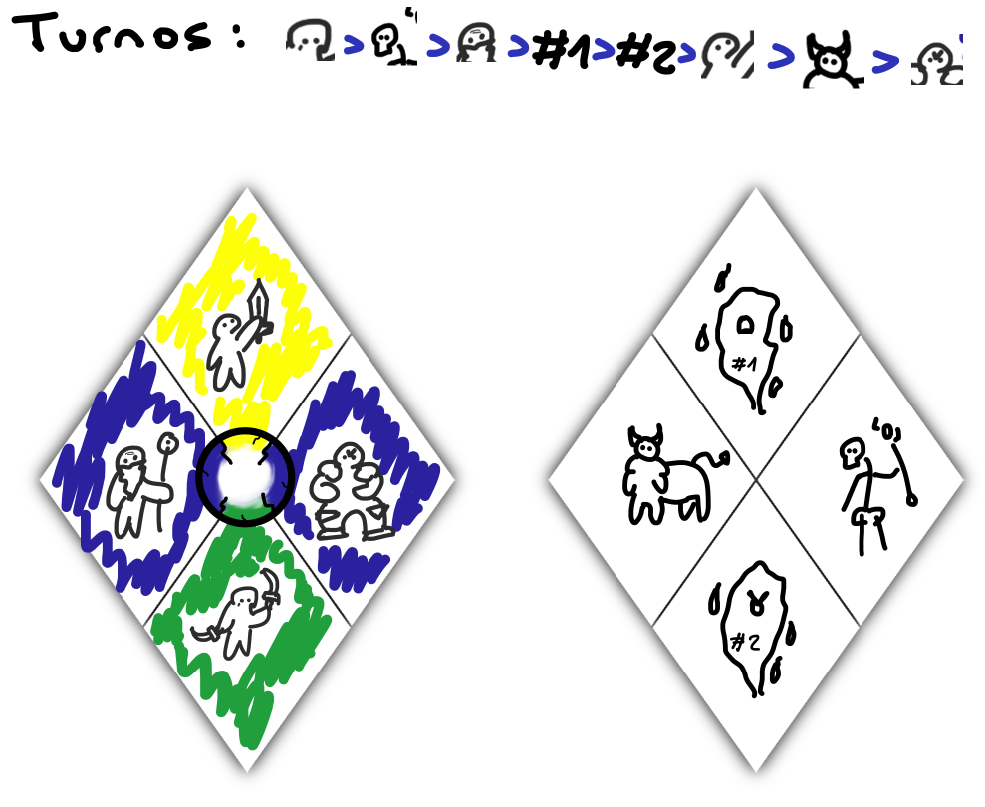

El primer turno es de nuestro asesino depresivo quien tiene la mayor velocidad. Nuestro objetivo es causar gran daño en área para poder acabar rápidamente con 3 de los enemigos ya que son muy débiles.

Tenemos varias opciones, podríamos ir directamente por tener todos los cuadrantes azules para que nuestro mago haga un daño en área increíble, pero si hacemos esto tal vez no lleguemos con el daño necesario a matarlos y estaríamos desperdiciando toda una ronda.

Así que vamos a intentar ir por una cadena, intentaremos ir por una combinación de azul + amarillo para luego en el 2do turno poder llegar a tener todos los cuadrantes azules, sin desperdiciar daño de por medio.

Nuestro asesino atacará con una habilidad amarilla que de paso nos servirá para stunear al esqueleto en el fondo enemigo, evitando que pueda actuar en el siguiente turno.

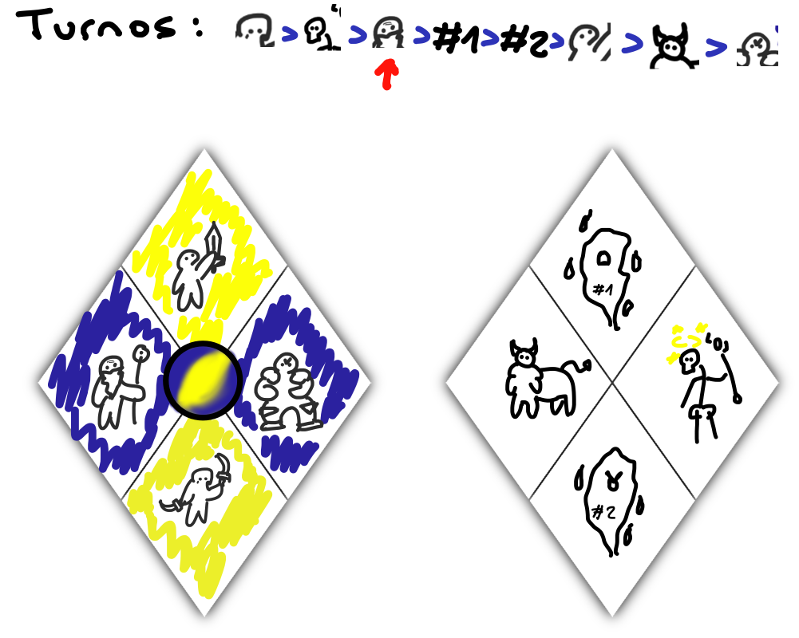

Cómo el esqueleto fue stuneado pierde su turno y ahora le toca a nuestro mago, notese que nuestro orbe ya esta listo para usarse, pero hay un problema, nuestro mago no tiene habilidades amarillas, no podemos hacer una cadena a amarillo, así que haremos lo siguiente, atacaremos con una habilidad azul para mantener el color y para de paso hacer una pequeña cantidad de daño en área.

Luego de hacer nuestro ataque es el turno de los fantasmas #1 y #2, el #1 va primero y decide usar su ataque para stunear y dañar a nuestro tanque, pero cómo nuestro tank está bajo el efecto de 2 casillas amarillas tiene más chances de resistir un stun. El RNG está de nuestro lado y nuestro tank solo recibe daño.

El segundo fantasma decide arruinar cualquier plan que tengamos y ataca a nuestro tanque con “Lights Out” esta vez no puede resistirlo y nuestro tanque se ve afectado por el efecto de este CC, no podremos usar habilidades de otro color que no sea el que actualmente está usando.

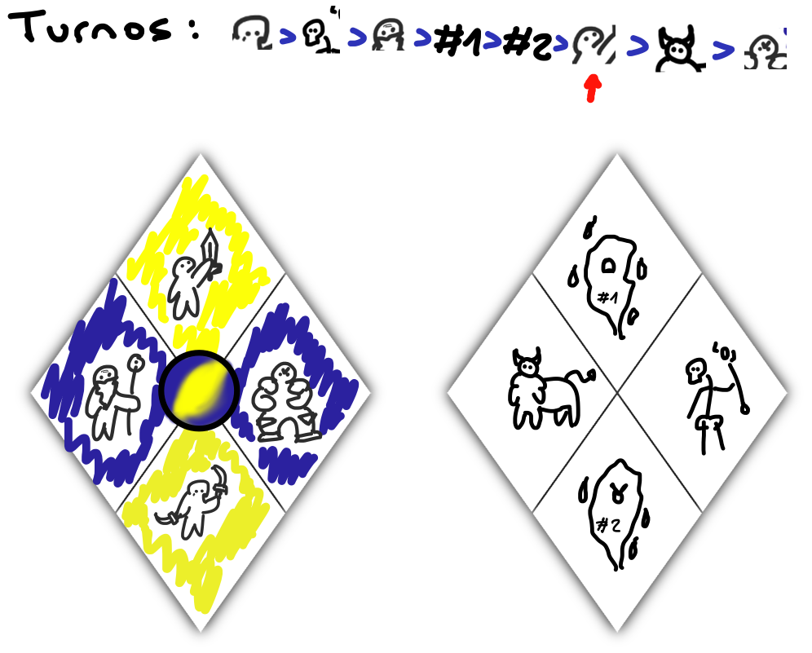

Ahora es el turno de nuestro espadachín que agarra la espada desde el filo, aquí es donde le daremos uso al orbe, romperemos el equilibrio de amarillo y azul para atacar con un espadazo al tanque de los enemigos, pero, cómo esta habilidad es azul y se romperá el orbe ganaremos sus efectos, atacar causará que los enemigos adyacentes reciban parte del ataque y todos los enemigos golpeados tienen una chance de quedar stuneados.

El golpe hace un daño considerable a ambos fantasmas y stunea a uno de ellos, mientras que el centauro demoníaco es capaz de resistirlo y no queda stuneado.

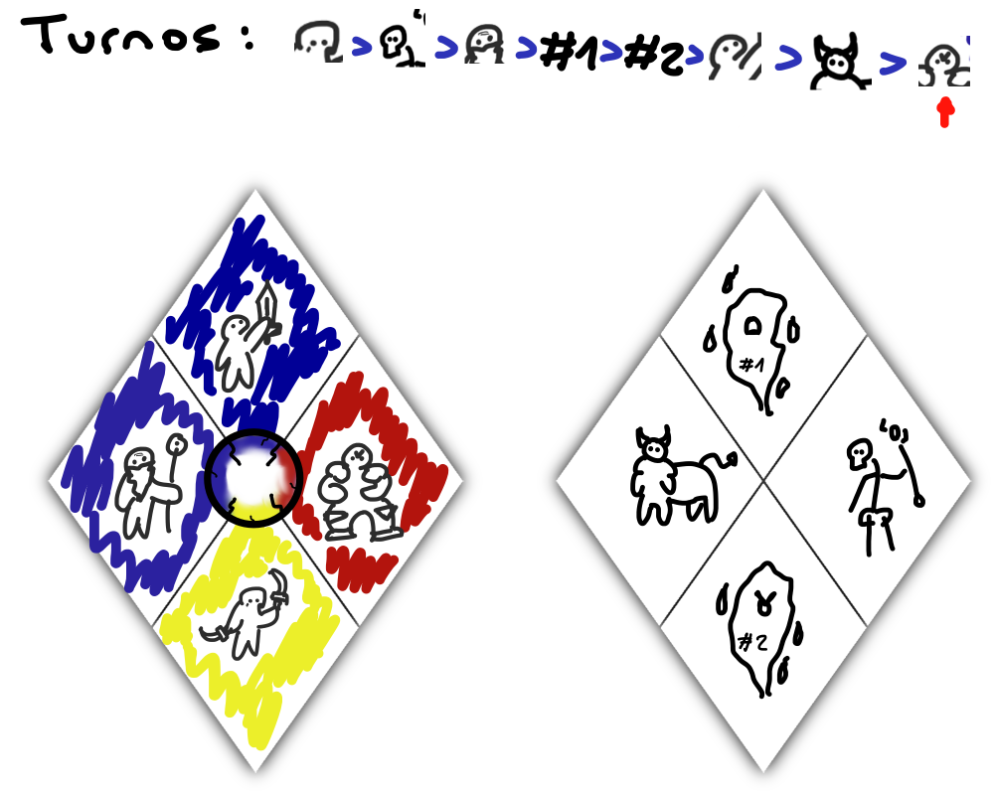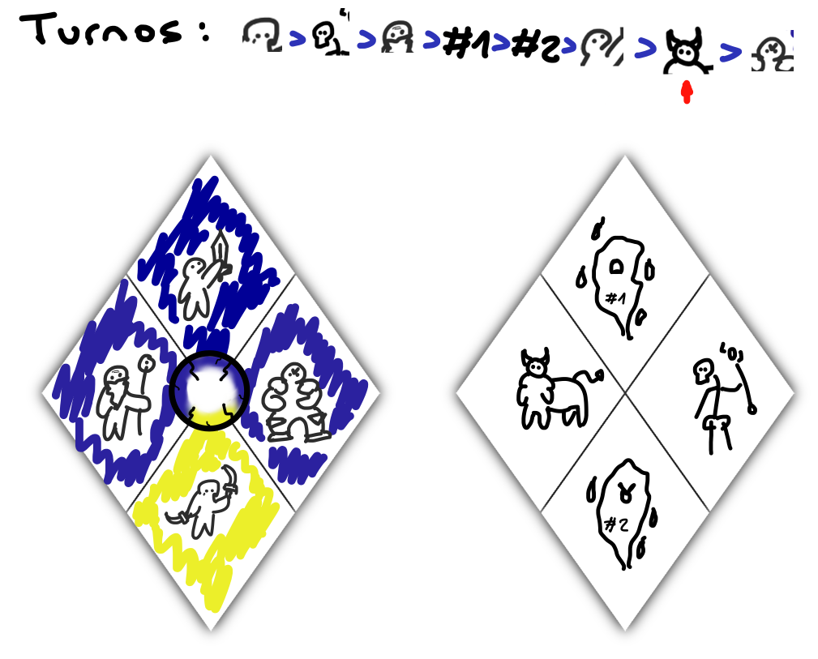En su turno el centauro sigue arruinándonos nuestros planes a que al atacar a nuestro gordinflón con sus cuernos le cambia el color de su casilla a rojo, además de hacernos un daño considerable que deja a nuestro personaje al borde de la muerte.

Estamos en una situación complicada, nuestros personajes ya vienen de otros combates y no tienen tanta vida cómo para aguantar mucho más, ir a por un orbe azul era todo lo que nos importaba para terminar rápido pero ahora nuestro tanque esta rojo y no puede usar habilidades por el debuff que le aplicaron los fantasmas.

A menos que, no usemos una habilidad, usaremos un ítem que cambie el color de nuestro tile, usamos una chispa azul para hacer justamente eso, lo malo es que no haremos daño con nuestro personaje, pero el mago ya se encargará de eso.

El siguiente turno comienza y nuevamente el turno es de nuestro asesino depresivo, con el que usaremos danza de espadas, una habilidad azul para atacar a todos en área, obviamente esto nos sirve, pero nuestro objetivo es poner ese orbe azul para que el mago los aniquile.

Nuestro orbe está cargado pero aún no es el turno del mago, y el esqueleto ahora que no está stuneado envenena a nuestro tanque, no resistirá más que 2 turnos con la poca vida que tiene. Por suerte solo necesitamos un turno.

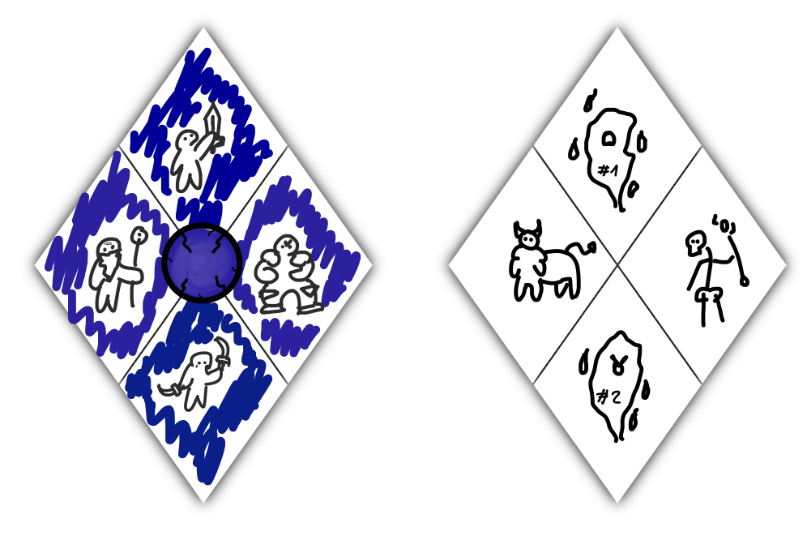

Nuestro mago lanza un rayo infernal, su hechizo más poderoso que normalmente dañaría a un solo enemigo, pero gracias al orbe causa daño a todos, matando a todos excepto al centauro.

Nuestro orbe se rompe nuevamente pero la pelea ya esta terminada, aunque por culpa del veneno nuestro tanque cae derribado, su casilla se vuelve negra hasta que alguien lo reviva, así cómo su turno no tomará efecto.

Esto no es un problema, terminamos el combate con un ataque simple de nuestro espadachín, reclamamos la recompensa y volvemos al modo exploración en el mundo con nuestro tanque con poca vida, pero vivo.

IDEAS EXTRA:

2. Una de las cosas que se me ocurrían era que cada clase no pueda conseguir habilidades de 2 o 3 colores, es decir que no podrá usar a cierta clase para lograr hacer un combo o que nos limite a hacer cualquier combo posible.

2. Otra idea de la que no estoy tan seguro es que así cómo tienen 2 o 3 colores que no pueden aprender haya uno que dominen, potenciando este tipo de habilidades. Pero no me termina de cerrar.